Priprema za izvođenje nastavnog sata iz
Katoličkog vjeronauka
- OPĆI PODACI
Škola:  OŠ Bedekovčina |  | Nastavni predmet: Katolički vjeronauk |  | Odjel:  3.a |  | Nadnevak:  3.ožujka 2022.
Predmetni učitelj/nastavnik: Marica Celjak, vjeroučiteljica

Nastavna cjelina: Ljubio nas je do kraja
Nastavna tema: Ovo činite meni na spomen
Nastavna jedinica: Ovo činite meni na spomen-obr.

Ishodi učenja: | OŠ KV B.3.2.  Učenik otkriva Isusa koji ljudima nudi svoju ljubav, praštanje i pomirenje te svojim učenicima daruje sebe sama u euharistiji.  OŠ KV A.3.2.  Učenik samostalno prepričava odabrane biblijske tekstove i tumači njihovu poruku za život vjernika – pojedinca i zajednice.  OŠ KV C.3.2.  Učenik navodi primjere međusobnoga pomaganja, povjerenja, osjetljivosti i otvorenosti za ljude u zajednici.  Razrada ishoda:  Učenici će:  - otkrivati Isusa koji ljudima nudi svoju ljubav  te svojim učenicima daruje sebe sama u euharistiji  - opisati posljednju večeru na kojoj Isus ustanovljuje  euharistiju  - povezati biblijsku poruku s konkretnim životom.  MPT  ikt D.2.2. Učenik rješava jednostavne probleme s pomoću digitalne tehnologije  osr C.2.4. Razvija kulturni i nacionalni identitet zajedništvom i pripadnošću skupini.  uku B.2.2. Na poticaj učitelja prati svoje učenje i napredovanje tijekom učenja.  osr A.2.3. Razvija osobne potencijale.
METODIČKI SUSTAV: interpretativno-analitički s elementima stvaralačkog
KORELACIJA: Hrvatski jezik, Glazbena kultura, Likovna kultura, Informatika
OBLICI RADA:  frontalni  individualni |  |  | NASTAVNE METODE:  Usmeno izlaganje, promatranje , vođeni razgovor, usmeno izražavanje, likovno izražavanje, glazbeno izražavanje |  | MEDIJI KOMUNICIRANJA:  ploča, kreda, LCD projektor,  osobno računalo. interaktivna ploča
PLAN PLOČE:
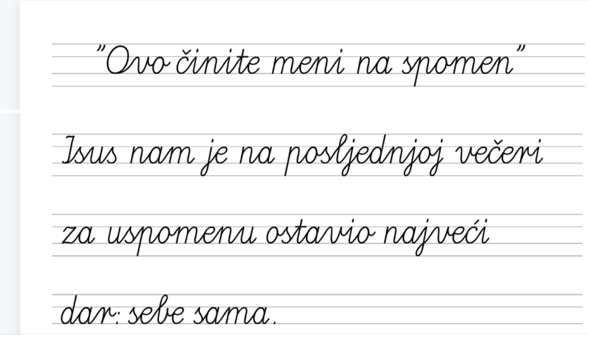
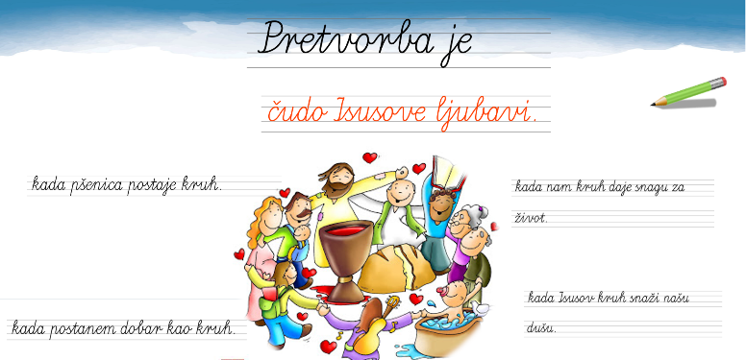

Literatura, izvori za učenika: Pažin, Ivica i dr. 2020. U ljubavi i pomirenju 3, udžbenik za katolički vjeronauk​ trećega razreda osnovne škole, Kršćanska sadašnjost, Zagreb.

Literatura, izvori za nastavnika: Kurikulum nastavnog predmeta Katolički vjeronauk za osnovne škole i gimnazije u ​Republici Hrvatskoj, https://narodne-novine.nn.hr/clanci/sluzbeni/2019_01_10_216.html ​
(pristupljeno 18. listopada 2020.). ​
Biblija, https://biblija.ks.hr/ (pristupljeno 15. studenog 2020.).
Pažin, Ivica i dr. 2020. U ljubavi i pomirenju 3, udžbenik za katolički vjeronauk​ trećega razreda osnovne škole, Kršćanska sadašnjost, Zagreb.

Izvori fotografija i ilustracija
Milena Dodig
Qumran2.net
Freebible.com by Sue Bently

- GLOBALNA STRUKTURA SATA
II. GLOBALNA STRUKTURA SATA
1.) Molitveni početak
2.) Motivacija
3.) Najava teme
4.) Prvi susret s tekstom
5.) Emocionalno-intelektualna stanka
6.) Izražavanje prvih dojmova
7.) Interpretacija u užem smislu
8.) Sinteza s aktualizacijom
9.) Pitanja za provjeru ishoda
10.) Završetak

- TIJEK SATA
REDNI BROJ | TIJEK NASTAVNE DJELATNOSTI | AKTIVNOSTI ZA UČENIKE
I.  II.  III. | UVODNI DIO  Pozdravljam učenike i predstavljam učiteljicu na stažiranju.  1.MOLITVENI POČETAK:  Čitavo vrijeme prikazujem prezentaciju (vidi u prilogu)  Pozivam učenike na molitvu Slava Ocu(zajedno molimo)  2. MOTIVACIJA    Uz sliku poklona razgovaram s učenicima  Pogledajte sliku Zamislite da se opraštate od dragog prijatelja koji odlazi daleko i dugo se nećete vidjeti ,trebate mu pokloniti nešto što će ga podsjećati na vas. Kakav bi to poklon bio što bi mu tim poklonom htjeli poručiti ,reći? Kada bi taj poklon bila riječ koju bi riječ upotrijebili . Reci naglas svoju riječ…  :  3. NAJAVA TEME  Govorim: Pogledajte sliku –prepoznajete li tko je naš najveći prijatelj? Tako je to je Isus Isus toliko voli nas ljude da nam je darovao svoj život. Prošao je zemljom svima čineći dobro. PUN POVJERENJA U OCA….  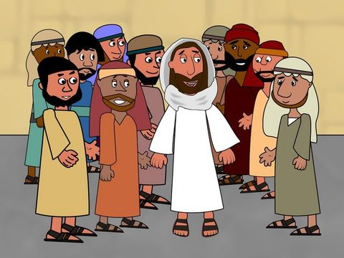  Isus je uskrsnuo ali je ostao s nama On je na poseban način među nama prisutan po sakramentima (pozivam učenike da nabroje sakramente) ,oni su znakovi njegovog prijateljstva i ljubavi. Mi trećaši se ove godine pripremamo za dva sakramenta, za sakrament pomirenja i sakramenat euharistije  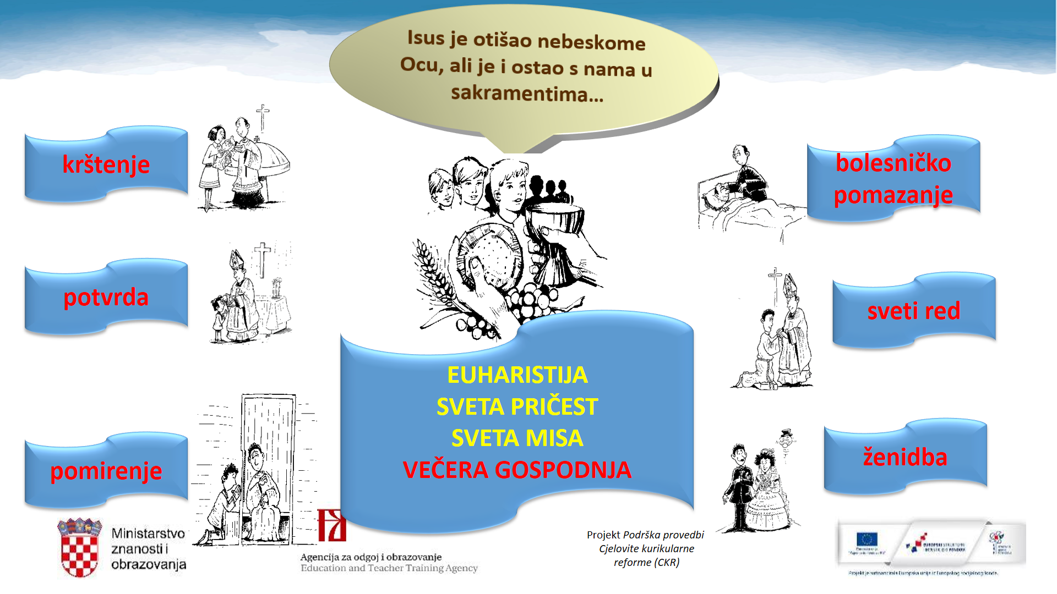  Isus nam je darovao sakrament euharistije na Posljednjoj večeri…tada je ustanovio euharistiju ili svetu misu. Riječ euharistija dolazi iz grčkog jezika i znači zahvaljivanje. Na svetoj misi-euharistiji zahvaljujemo nebeskom Ocu na darovima koje nam je dao , a najviše na najvećem daru na Isusu Kristu koji je dao svoj život svima nama.  Osim što zahvaljujemo na svetoj misi se i prisjećamo što se dogodilo na posljednjoj večeri.  Kada se približilo vrijeme svršetka Isusova zemaljskoga života i odlaska k Ocu Isus je okupio svoje učenike u dvorani posljednje večere, u Jeruzalemu uoči židovskoga blagdana Pashe.  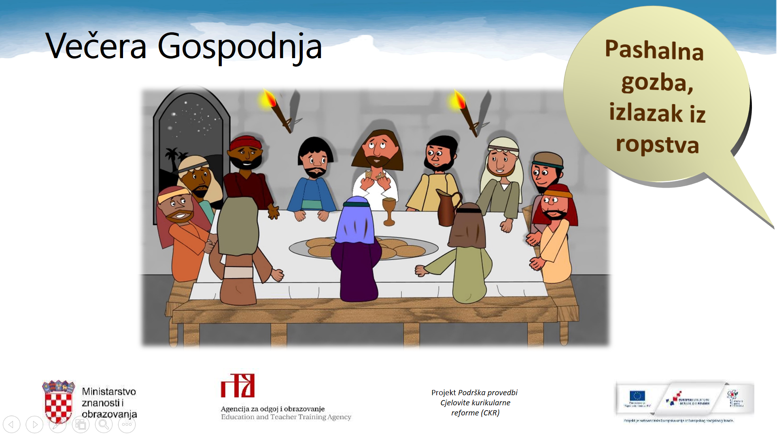  SREDIŠNJI DIO  4. PRVI SUSRET S TEKSTOM  …..a što se tada dogodilo reći će nam evanđelist Matej  pažljivo slušajte Matejevo evanđelja: Bližilo se vrijeme Isusove muke ,Isus je zajedno s učenicima došao u kuću gdje su trebali proslaviti blagdan. Tu bijaše posljednja Isusova večera.  Pokazujem prezentaciju koja prati tekst u udžbeniku str.79., a ja sam dodala fotografije. ( vidi ppt prilogu )  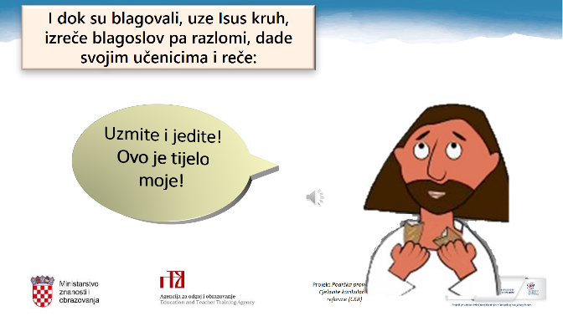  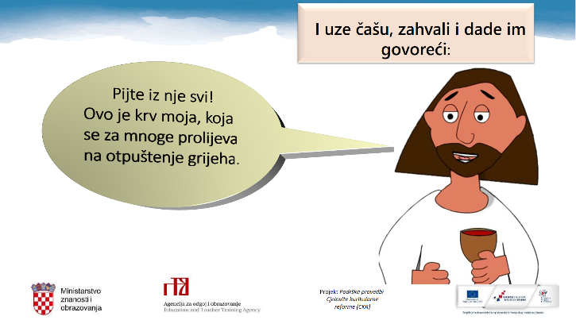  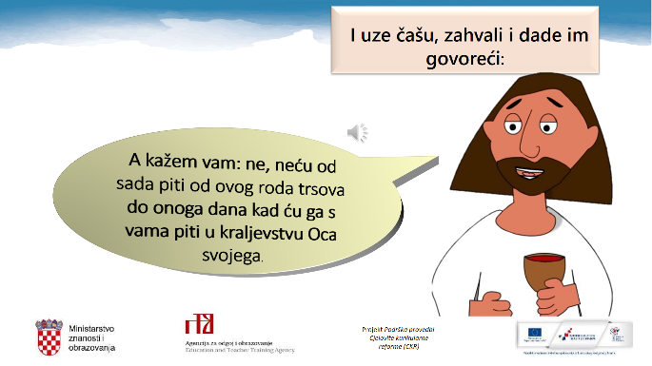  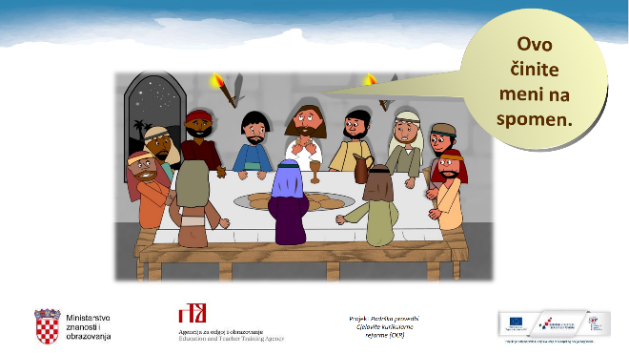  5. EMOCIONALNO-INTELEKTUALNA  STANKA  6. IZRAŽAVANJE DOŽIVLJAJA  Govorim :Zapišite da ste bili s Isusom –kako bi se osjećali slušajući njegove riječi…  7. INTERPRETACIJA U UŽEM SMISLU  Uz pomoć pitanja naprezentacij analiziramo tekst:  Prisjetimo se sada događaja iz biblijskoga teksta.  - S kime je Isus slavio blagdan Pashe?  - Što je Pasha značila za Isusov narod?  - Što je Isus napravio prije blagovanja?  - Kojim je riječima učenicima podijelio kruh?  - Što je rekao kada je uzeo kalež?  Otvorite bilježnice i zapišite naslov:“Ovo činite meni na spomen“ Što znače ove riječi ? Koji dar nam je Isus ostavio ?  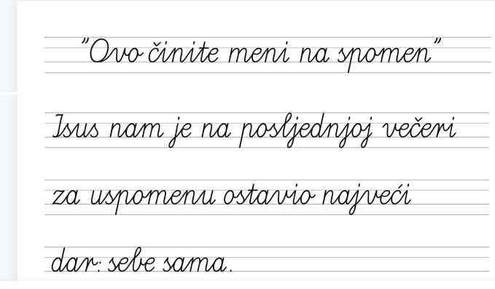  8. SINTEZA S AKTUALIZACIJOM  Što je to Isus najavio apostolima na posljednjoj večeri ? Isus na Posljednjoj večeri uzima kruh i vino i najavljuje apostolima da će žrtvovati svoj život da bi nas spasio od zla, grijeha i smrti .  Što se po Isusovim riječima događa s kruhom i vinom?  Ono postaje tijelo i krv Kristova, to čudo Isusove ljubavi nazivamo pretvorba..  Što je to pretvorba ? Da bi bolje razumjeli što je to pretvorba pomaže nam tekst u udžbeniku str.79-Uvijek se događa pretvorba  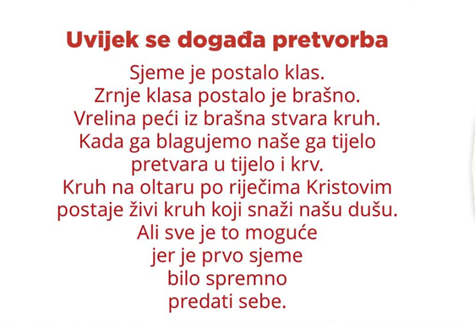  Zatim će napisati što je za njih pretvorba.  ZAVRŠNI DIO:  9. PITANJA ZA PROVJERU ISHODA  Riješite zadatak https://bit.ly/VEČERAGOSPODNJA1  i ponovno pročitajte biblijski tekst,a nakon toga u paru jedni drugima ispričajte što ste upamntili:  Isus je rekao „Ovo činite meni na spomen“ Što mi trebamo činiti Isus na spomen otkrijte tako št ćete složiti rečenicu od pomiješanih riječi.  SVAKE ĆU NEDJELJE S OBITELJI SUDJELOVATI NA SVETOJ MISI.  Z  adaci za darovite:  1.Složi slagalicu:  https://bit.ly/POSLJEDNJAVEČERA  2.Pomoću slike i pet pitanja na njoj opiši posljednju večeru i njezinu važnost za nas danas.  https://bit.ly/VEČERAGOSPODNJA  2.Pomoću slike i pet pitanja na njoj opiši posljednju večeru i njezinu važnost za nas danas.  10.MOLITVENI ZAVRŠETAK:  Isuse,  hvala Ti što si nam za uspomenu  u euharistiji ostavio najveći dar: sebe sama.  Hvala Ti,  što kruh na oltaru po riječima Tvojim  postaje kruh života  koji snaži našu dušu i pomaže nam da  budemo bolji,  pravedniji i više Tvoji.  Isuse,  hvala Ti na svim ljudima koji jedni druge ljube i jedni drugima čine dobro  kao što si nas Ti naučio… | Učenici mole : Isuse blaga i ponizna srca, učini srce naše po srcu svome! (Slava Ocu )  Učenici promatraju slikui odgovaraju na moja pitanja.(ppt)  Učenici usmeno odgovaraju na moja pitanja  Učenici usmeno odgovaraju na moja pitanja  Učenici prate ppt prezentaciju koja prezentira biblijski tekst  Učenici odgovaraju usmeno na pitanja  Učenici pismeno odgovaraju na pitanja, a zatim usmeno provjeravamo  Učenici zapisuju u bilježnicu.  Učenici slušaju tekst,  Nakon čitanja razgovaramo o tome kako se događala pretvorba od sjemena do …  Učenici zapisuju  Učenici mole.

